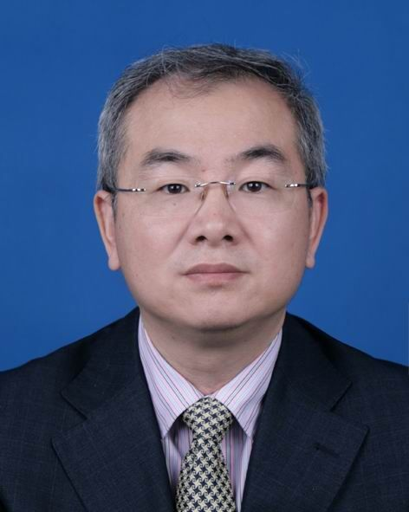 程晓东副会长

程晓东副会长，1989年7月本科毕业于武汉大学法学院，1998年7月至2002年7月就读于武汉大学，获法律硕士学位。1989年至1992年在海南省电力公司工作，1993年开始从事律师工作至今，现任海南信达律师事务所主任，兼任海南省律师协会副会长、海南仲裁委员会仲裁员，海口市第十五届人大代表。2013年12月被聘为海南省法律顾问团成员。
程晓东律师执业过程中，通过提供诚实信用、勤勉尽责的法律服务，赢得了当事人的广泛好评，在海南省律师行业享有良好的口碑，曾于2001年被海南省司法厅评为先进个人，2004年4月被海南省司法厅评为海南省首届诚信律师，2005年6月再次被评为2003-2004年度海南省诚信律师。
程晓东律师的业务专长为民商事诉讼和公司改制重组、证券发行上市等非诉讼业务。

